**BỘ CÔNG THƯƠNG**

**TRUNG TÂM THÔNG TIN CÔNG NGHIỆP VÀ THƯƠNG MẠI**

**BÁO CÁO**

**TÌNH HÌNH THỊ TRƯỜNG LOGISTICS EU**

**Số tháng 5/2018**

**THUỘC NHIỆM VỤ**

**“Xây dựng Hệ thống cung cấp, kết nối thông tin, dữ liệu logistics   
giai đoạn 2017-2020”**

**Hà Nội, 2018**

**MỤC LỤC**

**1.** **Tình hình chung** 2

**2.** **Hoạt động vận tải** 2

***2.1.*** ***Tình hình vận tải nói chung:*** 2

***2.2.*** ***Vận chuyển đường sắt:*** 3

***2.3.*** ***Vận chuyển đường bộ*** 6

***2.4.*** ***Vận chuyển đường biển và container*** 6

***2.5.*** ***Vận chuyển hàng không dân dụng:*** 7

**3.** **Dịch vụ kho bãi** 11

**4.** **Các hoạt động khác:** 12

***4.1.*** ***Cảng biển*** 12

***4.2.*** ***Giao nhận, thương mại điện tử*** 14

**DANH MỤC HÌNH**

**Hình 1:Các tuyến đường sắt cao tốc của EU** 5

**Hình 2: Tỷ lệ số lượng máy bay mới được đặt hàng so với số lượng mấy bay hiện có của các hãng hàng không EU** 8

**Hình 3: Một số chỉ tiêu về mở rộng hàng không giữa Đức và Ý** 9

**NỘI DUNG BÁO CÁO**

1. **Tình hình chung**

Quý đầu tiên của năm 2018 cho thấy một sự hồi phục tích cực với nhiều phân khúc logistics tại EU, bao gồm cả hoạt động vận tải, cho thuê kho bãi và giao nhận.

Sự tăng trưởng của kinh tế EU khá vững chắc mặc dù tốc độ giảm nhẹ. Ngân hàng Trung ương châu Âu (ECB) đã dừng chính sách nới lỏng tiền tệ vào đầu tháng 3/2018, do dự báo lạm phát sẽ tăng lên.

Những xu hướng mới trên thị trường bán lẻ đang tạo ra các cơ hội mới trong lĩnh vực logistics tại châu Âu, với dự báo rằng 25% giao dịch bán lẻ tới người tiêu dùng cuối cùng có thể được thực hiện trực tuyến.

Tại châu Âu, Vương quốc Anh hiện đang dẫn đầu, với mức độ mua hàng trực tuyến là 20% và kỳ vọng của người tiêu dùng đối với việc giao hàng ngày càng nhanh chóng. Các nước EU có tỷ lệ thấp hơn, chỉ khoảng 8% giao dịch bán lẻ hiện sử dụng trực tuyến trong khi điểm bùng phát chco thị trường giao hàng chặng cuối tích hợp thương mại điện tử đòi hỏi tỷ lệ là khoảng 10%. Như vậy, điểm tăng trưởng mạnh của dịch vụ này có thể sẽ là một vài năm tới.

Với nhu cầu ngày càng tăng của người tiêu dùng đối với thời gian giao hàng trực tuyến nhanh đòi hỏi sự hình thành của các các trung tâm phân phối nhỏ hơn để phục vụ giao hàng chặng cuối.

Các nhà cũng cấp dịch vụ logistics cũng đang đánh giá khả năng áp dụng xe tải tự động có thể thúc đẩy một sự thay đổi cho các trung tâm phân phối chính của châu Âu về phía đông, nơi quỹ đất dồi dào hơn và giá đất rẻ hơn không.

1. **Hoạt động vận tải**
   1. **Tình hình vận tải nói chung:**

Ủy ban châu Âu đang thúc đẩy những đổi mới lớn trong lĩnh vực vận tải. Ủy ban vận tải của EU kêu gọi các chủ hàng tham gia đề xuất dự án “Tích hợp hệ thống vận tải hàng hóa đa phương thức và logistics”.

Theo đó, các doanh nghiệp chủ hàng sẽ xây dựng các đề xuất dựa trên nhu cầu thực tế của ngành và được giới thiệu cơ hội hoặc kết nối hợp tác với các đối tác để xây dựng các giải pháp sáng tạo trong vận tải đa phương thức tại EU.

EU sẽ tài trợ 100% kinh phí, bao gồm tiền lương cho thời gian dành cho các hoạt động của dự án và bất kỳ khoản đầu tư nào vào phần mềm hoặc phần cứng.

Những dự án được ưu tiên hỗ trợ cần đáp ứng các định hướng phát triển giao thông vận tải của EU như:

* Bảo vệ môi trường (giảm khí tải CO2, giảm mức tiêu thụ năng lượng)
* Khả năng tích hợp cao giữa các quốc gia thành viên
* Vận tải đa phương thức trên nền tảng công nghệ thống nhất.
* Áp dụng công nghệ hiện đại: Tự động hóa, internet vạn vật.
  1. **Vận chuyển đường sắt:**

Tình hình chung:

Mặc dù có ngành đường sắt phát triển hàng đầu trên thế giới những đến nay, chỉ có 18,3% hàng hóa châu Âu được vận chuyển bằng đường sắt. Trong khi đó, ngành đường sắt có một số ưu điểm lớn như: cung cấp dịch vụ hấp dẫn, tiết kiệm chi phí cho các chủ hàng giúp vận chuyển hàng hóa từ mạng đường bị tắc nghẽn ùn tắc và giảm khí thải CO2.

Sáng kiến ​​Shift2Rail của EU có mục tiêu cung cấp dịch vụ logistics theo yêu cầu (on demand) để tạo ra động lực mới cho ngành đường sắt và bận tải đa phương thức tại EU. Dự án này được kỳ vọng sẽ cải thiện tính linh hoạt và đáp ứng vận chuyển hàng hóa của khách hàng EU và nước ngoài.

Dự án Shift2Rail nhằm góp phần cải thiện dịch vụ logistics theo nhu cầu của khách hàng, khả năng lập kế hoạch, theo dõi và vận chuyển tốt hơn và phát triển bãi tự động, trung tâm đa phương thức và cổng, kết nối hệ thống đường sắt với đa phương thức chuỗi hậu cần

EU mong muốn đẩy nhanh việc việc xây dựng các tuyến đường sắt cao tốc (High Speed Rail). Thực tiễn cho thấy dịch vụ đường sắt cao tốc đã phục vụ một cách hiệu quả số lượng khách từ dịch vụ hàng không với chi phí thấp hơn và mức độ an toàn cao hơn, nhưng hiện mới chỉ khai thác được những tuyến ngắn. Nếu các dự án này được mở rộng, tỷ lệ sử dụng dịch vụ đường sắt sẽ cao hơn bởi hành khách và chủ hàng sẽ không mất nhiều thời gian chờ đợi tại các sân bay.

Hiện nay, dịch vụ đường sắt từ London đến Amsterdam là tuyến dài hơn mức trung bình và tần số ban đầu rất thấp, nhưng là một thử nghiệm tốt cho dịch vụ đường sắt cao tốc chất lượng cao, có khả năng thay thế vận chuyển bằng đường hàng không.

Nỗ lực của Ủy ban châu Âu tập trung vào ba trọng tâm nhằm phát triển một ngành vận tải đường sắt mạnh và cạnh tranh:

* Phát triển thị trường vận tải đường sắt có tính cạnh tranh;
* cải thiện khả năng tương tác và an toàn của mạng lưới;
* phát triển hạ tầng giao thông đường sắt.

Đối với các phương pháp tối ưu của du lịch, EU và EC có xu hướng khuyến khích hành trình giao thông công cộng dưới 600 km (375 dặm) bằng tàu hỏa thay vì ngành hàng không hiện đang tiêu tốn rất nhiều nhiên liệu.

Hợp tác giữa ngành hàng không và ngành đường sắt trên thế giới thường là trong trường hợp vận tải đường sắt từ các khu trung tâm thương mại và vùng ngoại ô đến các sân bay và ngược lại thay vì giữa các thành phố. Rất ít trường hợp một hãng hàng không tự nguyện để các nhà vận hành đường sắt chiếm lĩnh thị trường nhưng nếu ngành đường sắt có thể cung cấp các dịch vụ ưu việt hơn, họ có thể nhận được sự ủng hộ của không chỉ các khách hàng mà còn từ phía Chính phủ. Điều này sẽ tạo áp lực cạnh tranh trực tiếp đối vói các hãng hàng không. Ví dụ, dịch vụ vận chuyển hàng không VLM Airlines giữa Liverpool và sân bay London City ở Anh, với bảy chuyên một ngày vào giai đoạn cao điểm, đã bị hủy bỏ không lâu sau khi nâng cấp tuyến đường sắt West Coast.

Các dịch vụ hàng không tần số cao không thể cạnh tranh với tần suất của ngành đường sắt với 3 chuyến mỗi giờ trong ngày nên trở nên hấp dẫn đối với các doanh nhân, người dùng chính của dịch vụ hàng không.

Sự vận hành của tuyến đường sắt cao tốc London-Amsterdam Eurostar mới vào đầu tháng 4 năm 2018 đang thách thức các hãng hàng không trên tuyến đường hàng không đông thứ hai của châu Âu. Thời gian cho toàn hành trình từ trung tâm thành phố London đến trung tâm thành phố Amsterdam, chỉ hơn năm giờ, so với thời gian bay một giờ từ các sân bay London cùng với ít nhất hai giờ đi đến sân bay và đăng ký, và sau đó một giờ nữa để làm thủ tục, di chuyển ở Amsterdam. Đó là chưa kể đến mức giá hấp dẫn trong chương trình khuyến mại đầu tiên thấp hơn EUR40/vé một chiều.

Mặt khác, dịch vụ đường sắt London-Amsterdam sẽ triển khai ít nhất hai chuyến khởi hành theo lịch trình mỗi ngày, hoặc 14 chuyến một tuần. (Cũng cần lưu ý là Anh không phải là một phần của Khu vực Schengen, vì vậy các giấy tờ phải được kiểm tra trước khi đến nước này. Sau Brexit, đến năm 2020 Hà Lan sẽ xây dựng các cơ sở biên giới tại các ga Amsterdam và Rotterdam).

**Hình 1:Các tuyến đường sắt cao tốc của EU**

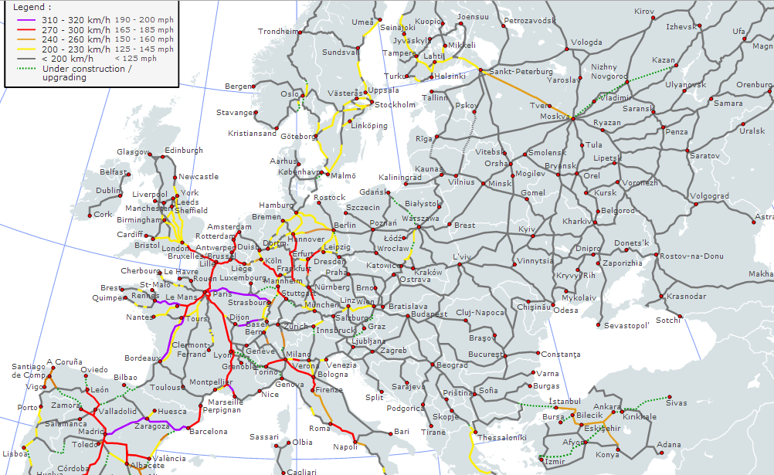

* 1. **Vận chuyển đường bộ**

Vương quốc Anh là đối tác thương mại lớn thứ hai của EU và EU là đối tác quan trọng nhất của Vương quốc Anh. Trong năm 2016, tám triệu đơn vị vận chuyển hàng hóa đã được vận chuyển giữa Anh và EU27 chủ yếu bằng đường bộ. Bất kỳ thay đổi nào trong thương mại giữa EU và Anh sẽ có tác động bất lợi đến hoạt động hàng hóa và hành khách tại EU và / hoặc Vương quốc Anh, cũng như nền kinh tế châu Âu nói chung.

Do đó, việc duy trì hoạt động vận tải đường bộ giữa Anh và EU27 liền mạch nhất có thể kể cả từ tiếp cận thị trường và quan điểm hải quan cần được hết sức lưu ý trong quá trình đàm phán Brexit giữa EU và Anh, mà trước mắt là việc giảm thiểu các rủi ro và thiệt hại do sự gián đoạn về vận tải và thủ tục hải quan.

Hiện tại, một công ty vận tải đăng ký tại EU có thể hoạt động ở bất kỳ quốc gia nào trong số 28 quốc gia của mình nếu đáp ứng các tiêu chí sau: vị thế tài chính thích hợp; năng lực chuyên môn đã được chứng minh; có danh tiếng trong ngành và hoạt động ổn định tại EU. Tổ chức IRU khuyến cáo cả hai phía xem xét tạo điều kiện cho sự vận chuyện liền mạch cho các nhà cung cấp dịch vụ đường bộ hậu Brexi nếu họ đáp ứng được 3 tiêu chí trên. Điều này sẽ giúp đảm bản năng lực cạnh tranh của các doanh nghiệp vận tải và logistics của cả Vương quốc Anh và EU, trước sức ép cạnh tranh của các công ty logistics quốc tế.

* 1. **Vận chuyển đường biển và container**

EU đầu tư 300 triệu USD cho các dự án vận tải biển tại châu Âu:

Ngân hàng Đầu tư Châu Âu (EIB) và ING đã đồng ý đầu tư 300 triệu euro để hỗ trợ các dự án vận tải biển châu Âu theo hướng phát triển bền vững, tiết kiệm năng lượng, bảo vệ môi trường và tăng khả năng kết nối giữa các quốc gia thành viên.

Mỗi tổ chức sẽ đóng góp 150 triệu euro để hỗ trợ các dự án vận tải biển châu Âu, bao gồm các giải pháp mới để giải quyết lượng khí thải từ các tàu biển và tăng hiệu suất nhiên liệu.

Khoản đầu tư chung từ EIB và ING sẽ được sử dụng để đảm bảo đầu tư tư nhân vào các dự án và cung cấp cho các nhà tài trợ các các điều khoản tài chính thuận lợi hơn cho các khoản đầu tư của họ.

Quan ngại của các chủ hàng đối với một số vấn đề tại các cảng biển:

Đầu tiên, các luồng container đến các cảng biển nước sâu chính đang tăng lên. Các cảng có mật độ cao nhất gồm Antwerp, Rotterdam, Felixstowe và Hamburg. Tình trạng tắc nghẽn tại các cảng hiện đang gây khó khăn cho các chủ hàng. Đây không phải đơn thuần là vấn đề thiết bị đầu cuối mà cần giải quyết trên phamjvi toàn bộ chuỗi cung ứng để tạo ra sự liền mạch cho vận chuyển container. Trong tháng 5/2018, nhiều phiên họp và thảo luận đã được tổ chức tại Rotterdam và tại cảng Antwerp để giải quyết vấn đề này và đáp ứng được lưu lượng tàu container ngày càng tăng.

Thứ hai, sự chậm trễ trong việc bốc dỡ tại các cảng biển cũng ảnh hưởng trực tiếp đến vận tải nội địa và hoạt động của các sà lan.

Thứ ba, các chủ hàng quan ngại về việc đảo luận các lịch trình tàu biển làm xáo trộn quy hoạch của tất cả các bên chuỗi cung ứng.

Maersk Line và Hamburg Süd sẽ rút khỏi tuyến mới 'AC-5 / ASCA', tập trung vào tuyến Viễn Đông - NCSA - Caribbean, sau 6 chuyến đi và cung cấp một thỏa thuận về tuyến Đông Á - Mexico - Caribbean - NCSA hiện do CMA CGM, COSCO, Hapag-Lloyd và Hamburg Süd cùng khai thác.

Hamburg Süd sẽ không tham gia dịch vụ vào cuối năm nay do quyết định của Ủy ban Thương mại Công bằng của Hàn Quốc về việc mua lại Hamburg Süd của Maersk. Maersk và Hamburg Süd sẽ tạm thời ngừng hoạt động trên tuyến hiện để tiếp tục phục vụ tuyến thương mại Fare East - NCSA-Caribbean riêng rẽ theo quyết định của Hàn Quốc

* 1. **Vận chuyển hàng không dân dụng:**

Tình hình chung:

Số lượng đơn đặt hàng máy bay mới không hoàn toàn tương quan với triển vọng thị phần và lợi nhuận của họ trong tương lai, tuy nhiên lại là một chỉ báo phổ biến cho kỳ vọng của một hãng hàng không đối với thị trường hoặc phân khúc thị trường của họ trong thời gian tới.

**Hình 2: Tỷ lệ số lượng máy bay mới được đặt hàng so với số lượng mấy bay hiện có của các hãng hàng không EU**

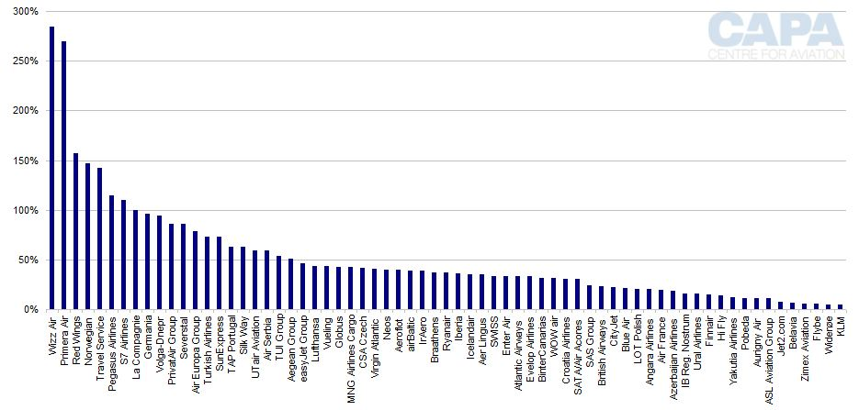

*Nguồn: CAPA*

Cơ sở dữ liệu của CAPA cho thấy có 72 hãng hàng không ở châu Âu đã đặt hàng mua các máy bay mới để tăng quy mô đội tàu bay của mình, tính đến tháng 52018. Trong số các hãng hàng không của EU, Wizz Air của Na Uy có tỷ lệ máy bay đặt mua mới trên số lượng máy bay hiện có cao nhất, lên tới 284% và hãng có tỷ lệ thấp nhất là KLM, chỉ với 4%. Trong khi đó, một số hãng có quy mô lớn tại EU lại không có đơn đặt hàng máy bay mới nào: Ví Alitalia, Austrian Airlines, Condor, Ukraine International Airlines và Thomas Cook Airline.

**Đức và Ý:**

Sự tăng trưởng về số khách trên tuyến Đức-Ý đã tăng 21,7% trong giai đoạn 2012-2017 nhưng số lượng sân bay Đức kết nối trực tieesps với Ý giảm từ 18 xuống 16, số lượng các hãng hàng không tăng từ 10 lên 15 và tổng số tuyến bay tăng từ 141 lên 156.

**Hình 3: Một số chỉ tiêu về mở rộng hàng không giữa Đức và Ý**

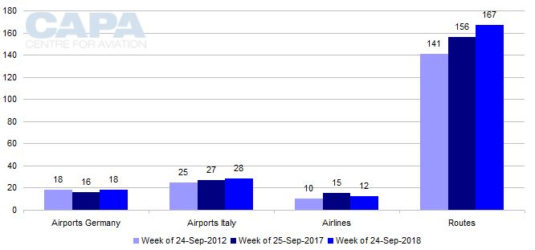

*Nguồn: CAPA*

Frankfurt có nhiều tuyến đến Ý (22), tiếp theo là Munich (20), Cologne / Bonn (18), Berlin Schoenefeld (14), Berlin Tegel (13) và Hamburg (13). Có thêm bốn sân bay Đức với 10 hoặc nhiều tuyến đi thẳng đến Ý.

Đến tháng 9 năm 2018, Frankfurt sẽ bổ sung thêm chín tuyến nữa vào Ý, tăng hơn bất kỳ sân bay nào khác, tiếp theo là Hamburg, với tám tuyến. Mạng lưới của Berlin Schoenefeld Italy sẽ có thêm sáu điểm đến vào mùa hè này so với năm 2012.

**Bảng: Số lượng sân bay của Đức có kết nối trực tiếp với các sân bay của Ý**

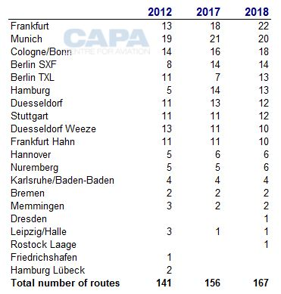

*Nguồn: CAPA*

Pháp:

Air France vẫn là hãng hàng không lớn nhất ở Paris nhưng các hãng hàng không giá rẻ đã tăng số lượng chỗ ngồi của họ trong những năm gần đây. Dịch vụ hàng không giá giẻ của Air France là Transavia France tăng trưởng chậm trong khi các đối thủ cạnh tranh như easyJet và Vueling đã chiếm thị phần. Na Uy cũng là đối thủ cạnh tranh lớn ở phân khúc chi phí thấp này, ban đầu trên các tuyến có độ dài trung bình và bây giờ trên các tuyến đường dài đến Mỹ.

Các nhà khai thác dịch vụ hàng không giá rẻ khác cũng đang thâm nhập thị trường đường dài từ Paris, đặc biệt là Atlantic, bao gồm cả Level, WestJet, French Bee và WOW air, với Primera Air cũng có kế hoạch tham gia.

Air France đã không giữ được thị phần của mình tại Paris do Transavia, chỉ tập trung vào đường trung bình và khả năng kiểm soát chi phí của hãng này nếu mở các tuyến dài hơn.

1. **Dịch vụ kho bãi**

Thị trường kho hàng châu Âu quí đầu năm 2018 nhìn chung tăng trưởng tốt với tỷ lệ kho trống thấp hơn 5%, mức thấp gần kỷ lục. Nhu cầu về kho bãi đô thị ngày càng tăng, gắn với sự phát triển của thương mại điện tử đang thúc đẩy việc sử dụng hiệu quả hơn đất công nghiệp ở một số thành phố lớn, và khuyến khích phát triển kho bãi nhiều tầng hoặc kho đa cấp.

Các nhu cầu mới đang xuất hiện cùng sự thay đổi cấu trúc trong chuỗi cung ứng, nhưng không có dấu hiệu suy giảm trong thời giant ới. Tăng trưởng cho thuê kho trung bình của châu Âu đã tăng lên trong quý 1 năm 2018, mặc dù chưa đồng đều giữa các nước thành viên, nhưng dự kiến sẽ tiếp tục tăng trưởng trong những tháng còn lại của năm. Nhiều nhà cung cấp kho đã bắt đầu thông báo tăng giá cho thuê.

Một thách thức chính của ngành logistics EU hiện nay là làm thế nào để tích hợp kho logistics vào khu vực đô thị truyền thống hoặc khu dân cư nơi không có sẵn không gian và giá đất tăng cao và hoặc nơi công chúng thường nhạy cảm và có phản ứng mạnh về thẩm mỹ đối với các cơ sở logistics (nhà kho, trung tâm phân phối, bãi đỗ xe, tuyến đường trung chuyển, trạm dừng nghỉ…có thể phá vỡ những cảnh quan vốn có của họ).

Một ví dụ là phản ứng của công chúng đối với thông báo của hãng Gazeley về sự phát triển đầu cơ của một trung tâm logistics ba tầng ở Docklands London. Mặc dù việc phát triển kho nhiều tầng là một thực tế được thiết lập ở một số khu vực nhất định, chẳng hạn như Hồng Kông, tài sản logistics của châu Âu có truyền thống mở rộng theo chiều ngang.

Khi công nghệ tiến bộ, các nhà phát triển logistics phải quan ngại đến không gian vật lý, chiều cao trần và các thông số kỹ thuật cấu trúc theo yêu cầu của thế hệ robot tiếp theo và tự động. Cho đến nay, chỉ có những công ty logistics đi tiên phong về công nghệ chấp nhận việc sử dụng robot hoàn toàn và tự động hóa, nhưng công nghệ này sẽ trở nên phổ biến hơn trong những năm tới.

Dự trữ thực phẩm của nước Anh chỉ đủ cung cấp cho người dân nước này trong ba ngày. Điều đó có nghĩa là Brexit có khả năng làm chậm chuỗi cung ứng thực phẩm dễ hư hỏng trong và ngoài nước Anh, do đó, khả năng nhu cầu về kho chứa ở Anh sẽ tăng lên để đáp ứng nhu cầu trong năm ngày. Ít nhất là trong ngắn hạn và trung hạn, có một số lạc quan rằng Brexit có thể cung cấp một số cơ hội tốt cho dịch vụ nhà kho và vận chuyển tại nước Anh.

1. **Các hoạt động khác:**
   1. ***Cảng biển***

Quí 1/2018, hầu hết các cảng tại châu Âu có tăng trưởng tốt, thậm chí một số cảng còn đạt mức tăng trưởng hai con số.

Những cảng có mức tăng trưởng hàng đầu là hàng đầu bao gồm Gdansk (+ 47%), tiếp theo là một số cảng như Piraeus, Barcelona & Zeebrugge. Valencia, Algeciras & Piraeus/

Các cảng container lớn nhất châu Âu là Rotterdam và Antwerp, vẫn tăng trưởng mạnh mẽ trong vài năm qua, trong khi Hamburg và Bremerhaven tiếp tục giảm. Wilhelmshaven (khai trương vào năm 2012) là cảng duy nhất của Đức ghi nhận mức tăng trưởng mạnh: + 99,7% trong quý 1 năm 2018 với 554,000 TEU được xử lý trong năm 2017.

Khối lượng hàng hóa qua các cảng cửa ngõ tại Ý là Genoa và La Spezia tăng, trong khi cảng trung chuyển Gioia Tauro phải đối mặt với sự sụt giảm sau khi giảm 12,46% trong năm 2017.

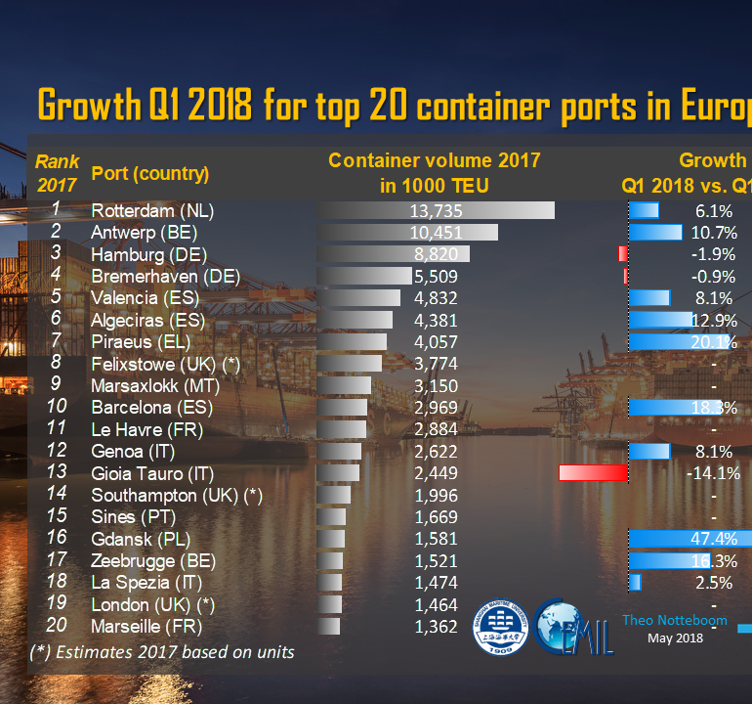

Cảng Hamburg của Đức đã giảm 7,5% tổng sản lượng trong quý đầu năm nay. Tổng sản lượng giảm xuống còn 32,7 triệu tấn trong quý 1 năm 2018 so với 35,4 triệu tấn trong cùng kỳ năm trước. Trong khi khối lượng hàng hóa thông thường tăng thì số lượng hàng rời lại ở mức thấp. Vận chuyển container tương đối ổn định và dịch vụ kết nối đường sắt với cảng biển gia tăng đáng kể.

Cụ thể:

- Sản lượng hàng hóa thông thường tăng 14,3% lên 370.000 tấn trong quý đầu tiên của năm 2018, duy trì xu hướng tăng bắt đầu vào quý 4 năm 2017.

- Khai thác container trong quý đầu tiên của năm 2018 đạt 2,2 triệu TEU - giảm 1,9% so với cùng kỳ năm trước.

Trên các tuyến thương mại đường biển chính, các dịch vụ vận tải container của Hamburg với Bờ Đông Bắc Mỹ, Đông Âu (Baltic) và Ấn Độ / Pakistan vẫn phải đang gặp khó khăn. Các tuyến hoạt động tốt hơn rõ rệt so với ba tháng đầu năm trước là Đông Á (Bắc), Bờ Đông Nam Mỹ, Bờ Tây Bắc Mỹ và Đông Bắc và Tây Phi.

Trung Quốc hiện là đối tác thương mại quan trọng nhất của Hamburg, với mức tăng trưởng 4,5% trong vận chuyển container giữa Hamburg và Trung Quốc. Các đối tác khác cũng ghi nhận mức tăng trưởng đáng kể như Brazil (tăng 37,7%), Thụy Điển (tăng 38,5%) và Israel (tăng 63,8%).

* 1. ***Giao nhận, thương mại điện tử***

Trong bối cảnh Vương quốc Anh tách khỏi EU và những động lực cho tăng trưởng của khu vực này bị co hẹp trước sự mở rộng và cạnh tranh của các khu vực khác, thúc đẩy các luồng thương mại toàn cầu và logistics hiện tại trở thành những mục tiêu quan trọng tại EU.

Để tạo ra những động lực lớn, Ủy ban châu Âu khuyến khích việc sử dụng internet vạn vật- Internet of Things (IoT) để khai thác những tiến bộ trong các phương tiện kết nối thông minh, cũng như các mô hình hợp tác về logistics như ‘vận chuyển đám đông’ và tương hỗ trong lưu trữ, lưu kho tạm thời. Việc khai thác blockchain để phát triển các chuỗi cung ứng cũng được khuyến khích.

Khi kỹ thuật số hóa và tự động hóa ngày càng trở nên quan trọng đối với nền kinh tế châu Âu, việc tăng cường theo dõi và kiểm soát hàng hóa trong thời gian thực là rất quan trọng cho khả năng cạnh tranh vận chuyển hàng hóa.

Lĩnh vực giao nhận tại EU đang thu hút sự quan tâm của các hãng thương mại điện tử lớn trên thế giới. Tập đoàn Alibaba của Trung Quốc đang thảo luận với cảng ở Hamburg để mở trung tâm hậu cần riêng của mình để phục vụ cho lục địa châu Âu. Trung tâm của Đức chủ yếu nhắm vào thị trường Đức và Scandinavia theo giấy của Đức. Alibaba đã giao 50.000 gói hàng ngày cho Đức. Bài báo nói rằng nó cũng đang xem xét một trung tâm phân phối của Bỉ, mặc dù vẫn chưa được xác nhận.

Alibaba xây dựng một nhà kho Jack Ma cũng tuyên bố rằng họ sẵn sàng đầu tư vào Pháp. Chính phủ Bungari cũng đã từng đề cập đến các kế hoạch thực tế, cho thấy cuộc xâm lược của Trung Quốc đang dần dần hình thành.